البودينغ المقلوب بالمشمش واللوز
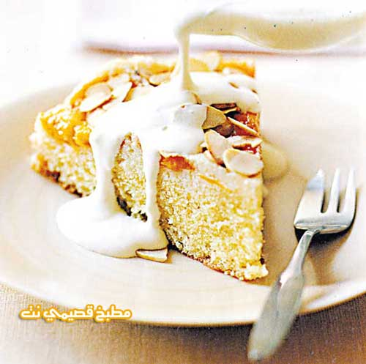

المقادير
- كمية قليلة من الزبدة.

- ملعقتا عسل طبيعي كبيرتان.

- 450 غراماً من المشمش، المقطَّع إلى أنصاف والخالي من النواة.

- 110 غرامات من الطحين الذاتي الاختمار.

- 110 غرامات من اللوز.

- 125 غراماً من السكر الناعم.

- 110 غرامات من الزبدة المخفّفة.

- ثلاث بيضات.

- ملعقة صغيرة من منكِّه اللوز.

- 25 غراماً من اللوز المحمّص.

- كريما مخفوقة للإضافة عند التقديم.g

الطريقة
1. حمّي الفرن على 180 درجة قبل استعماله. إدهني قاعدة القدر بقليل من الزبدة ثم انشري العسل عليها، علماً أنّه يجب أن يبلغ قطرها 23 سنتيمتراً.

2. رتّبي أنصاف المشمش على قاعدة القدر واقلبي الجانب المقطوع نحو الأسفل.

3. انخلي الطحين مع ربع ملعقة صغيرة من الملح في وعاء للمزج، ثم أضيفي اللوز والسكر والزبدة والبيض ومنكِّه اللوز. استعملي ملعقة خشبية لخلط المزيج وجعله ناعماً وشبيهاً بالكريما. لن يأخذ المزج أكثر من دقيقة أو اثنتين.

4. صبّيه في القدر واعملي على أن يغطّي الفواكه كافة. ضعيها في الفرن واخبزيها من 35 إلى 40 دقيقة.

5. دعي الكعكة تبرد لعشر دقائق ثمّ مرّري السكين على الأطراف. ضعي طبقاً فوق القدر واقلبيها بسرعة ثم انزعيها. رشّي أعلى الكعكة باللوز المحمّص وقدّميه ساخناً أو بارداً مع قليل من الكريما.

• يحتوي الطبق على 362 سعرة حرارية و23 غراماً من الدسم.

